# **小草教程简易说明**

## **便捷栏(说明汇总)**

### **功能优化**

#### **①队友/队伍所在地图显示**

**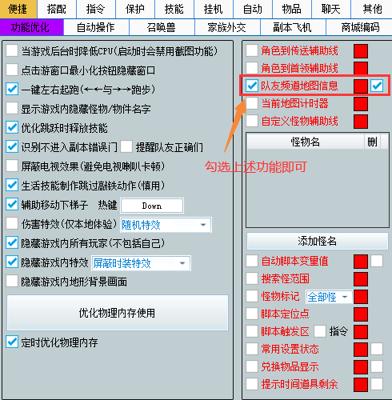**

#### **②隐藏玩家/地图及游戏内特效**

**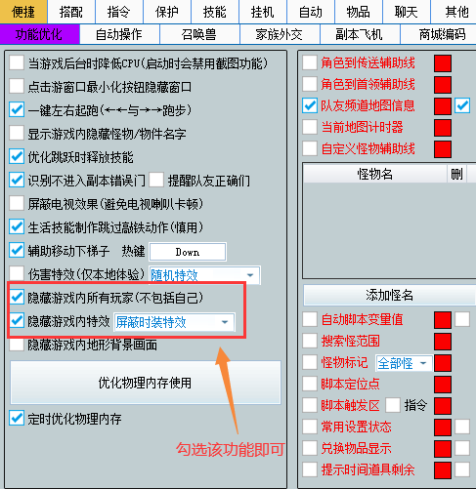**

#### **③脚本指令显示**

**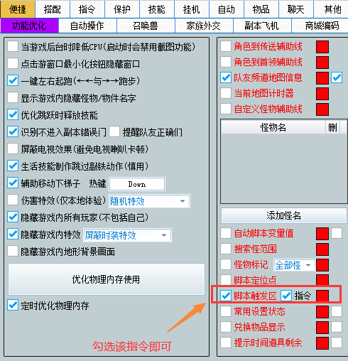**

#### **④辅助下梯子**

**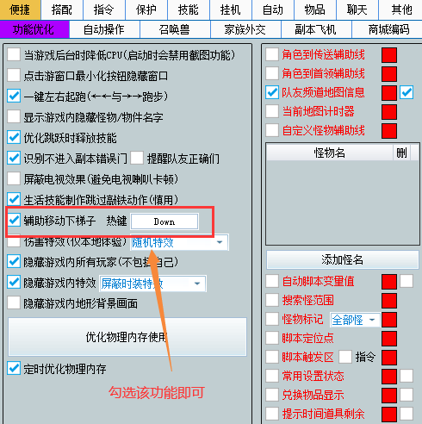**

#### **⑤识别错误传送门/传送门报点**

**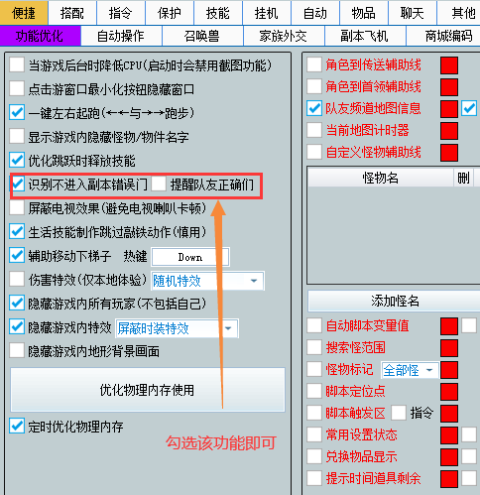**

### **自动操作**

#### **①自动提交家族矿石**

**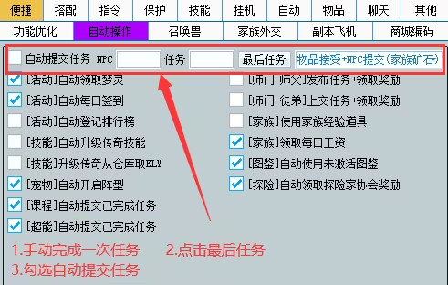**

#### **②自动领取[梦灵/签到]奖励**

**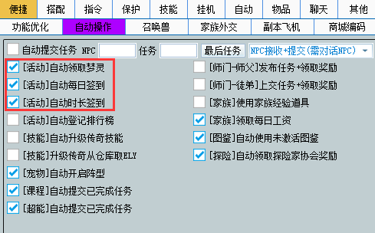**

#### **③自动升级[传奇]等级**

**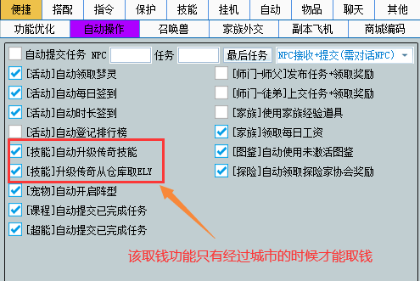**

#### **④自动开启[宠物阵型]**

**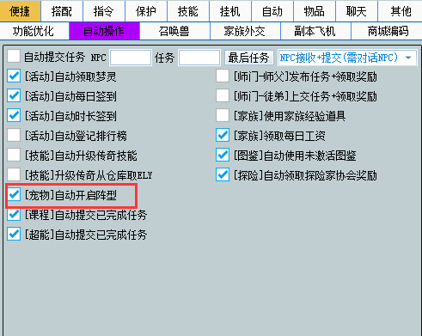**

#### **⑤自动领取[超能/课程]奖励**

**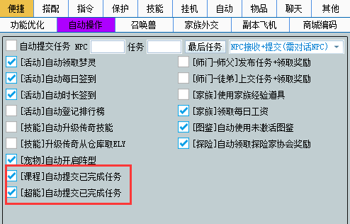**

#### **⑥自动[发布/领取]师徒奖励**

**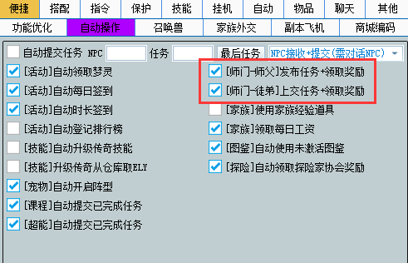**

#### **⑦自动领取[家族工资/探险家协会点数]功能**

**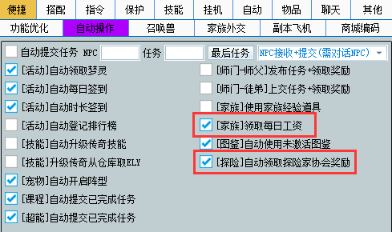**

#### **⑧自动使用[未激活]图鉴**

**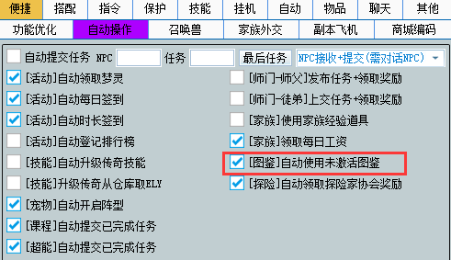**

### **召唤兽训练说明**

**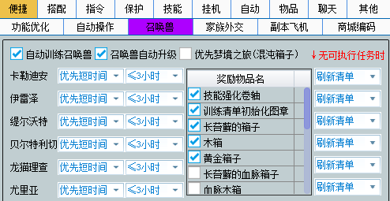**

#### **①苏生多**

**勾选[黄金箱子/黄金血脉箱子/技能强化卷轴/训练清单初始化图章]**

#### **②混沌+苏生(需勾优先梦境之旅选项)**

**勾选[黄金箱子/黄金血脉箱子/黄金混沌箱子/技能强化卷轴/训练清单初始化图章]**

#### **③苏生+训练清单图章**

**勾选[黄金箱子/黄金血脉箱子/技能强化卷轴/训练清单初始化图章/木箱/长苔藓的箱子]**

#### **④训练时间推荐**

1. **训练清单多的情况下急需苏生等材料，建议[优先短时间+≤3小时(6个)]**
2. **训练清单中等的情况下建议[优先短时间+≤3小时(3个)+≤6小时(3个)**
3. **训练清单少的情况下建议[优先短时间+≤6小时(6个)]**

### **家族外交**

#### **①自动提交家族贡献物品**

**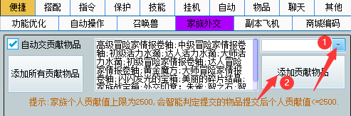**

**高级冒险家情报卷轴;中级冒险家情报卷轴;初级活力水滴;达人活力水滴;大师活力水滴;初级冒险家情报卷轴;达人冒险家情报卷轴;黄金魔方;大师冒险家情报卷轴;闪闪发光的宝箱;美丽的碎片结晶;家族战宝箱;外交印章：朱雀;智之石;智之石碎片;**

#### **②自动支援/赠送外交道具**

**(1)外交支援**

**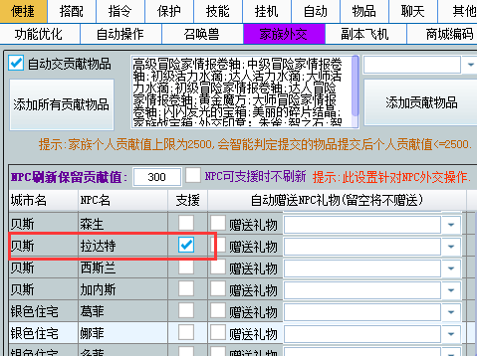**

1. **赠送NPC图鉴/装备**

**[1]如果想什么都交那么就选择下述[赠送所有可提交物品]  
[2]如果想交指定图鉴给指定NPC，那么这个NPC就选要交的图鉴的名字  
[3]默认会交精良天空装备，如不想交的话建议锁上避免被交**

**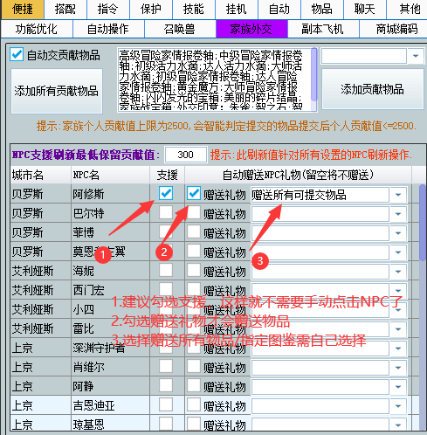**

### **副本飞机**

#### **①副本传送**

**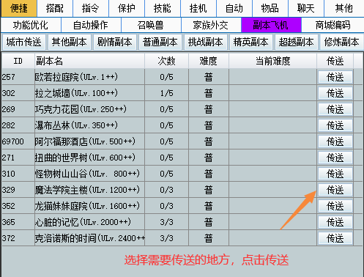**

### **商城编码**

#### **①自动领取商城编码**

**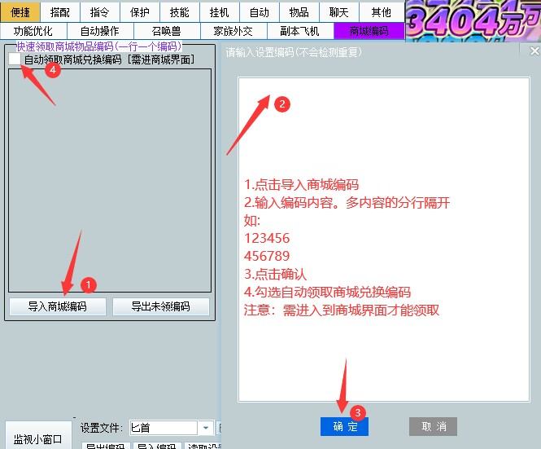**

## **搭配(说明汇总)**

### **装备搭配**

#### **①装备说明**

**角色穿上装备后，点击读取当前角色装备即可**

**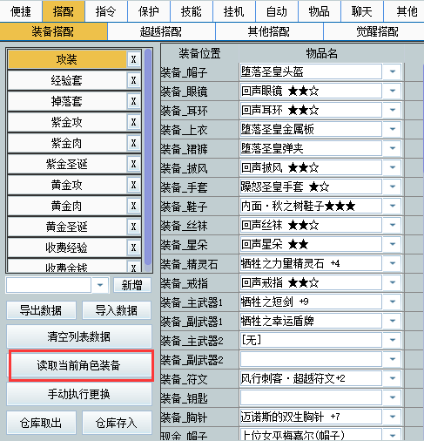**

#### **②手动存取装备说明**

**该功能是手动脱装备并且存入仓库的操作，点击一下即可脱下套装名称的装备，点击第二下即可把物品存入到仓库，同理点击第一个即可将物品从仓库取出，点击第二下将道具穿在身上**

**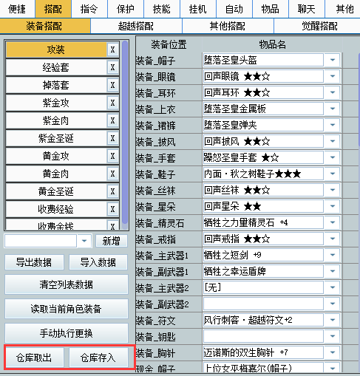**

### **超越搭配**

#### **①超越加点说明**

**游戏内超越加点加点完毕后，点击保存，再点击读取角色超越加点即可**

**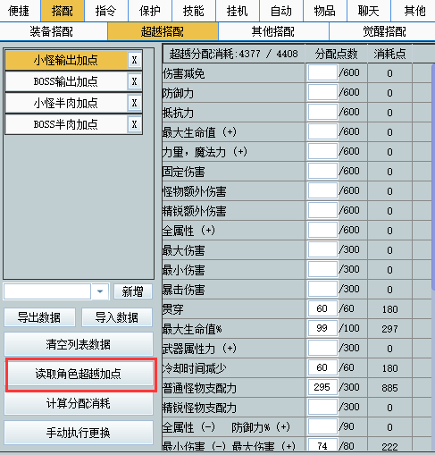**

### **觉醒搭配**

#### **①觉醒树**

**游戏内觉醒树加点完毕，点击读取当前觉醒分配即可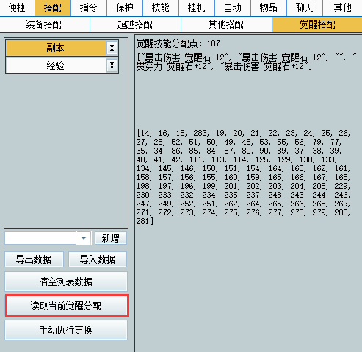**

## **指令(说明汇总)**

### **1.文本指令**

**该界面主要是以单个按键可以释放多个技能等操作，如图Num1即键盘中的1，那么只要一直按着1即可释放左边列表中的技能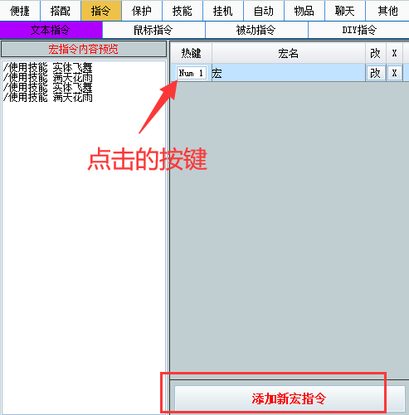**

### **1.鼠标模拟指令**

**一般用于兑换物品，即操作方式为：**

1. **录制鼠标操作，即勾选后点击游戏需要点击的位置，点击完毕后取消录制鼠标操作**
2. **回放鼠标操作，即回放刚刚上面所录制的鼠标点击操作(单次)**
3. **循环回放操作，即无限循环刚刚上面所录制的鼠标点击操作(无限)**
4. **回放操作间隔，即回放时鼠标点击的间隔，如需要无间隔则不勾**
5. **录制鼠标移动轨迹，即鼠标再游戏中所移动的地方重复一次**

**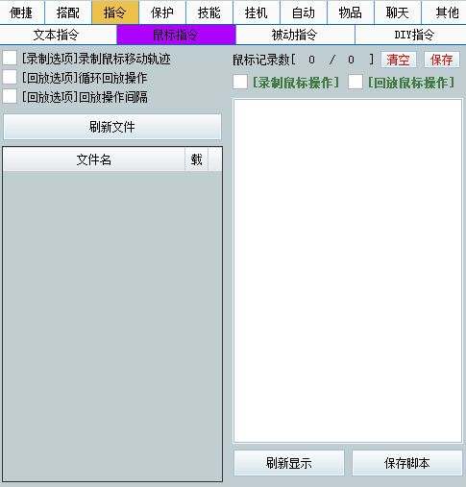**

### **3.被动指令**

**一般用于邀请对方进组，或者避免卡怪物贴图传送出副本等操作**

**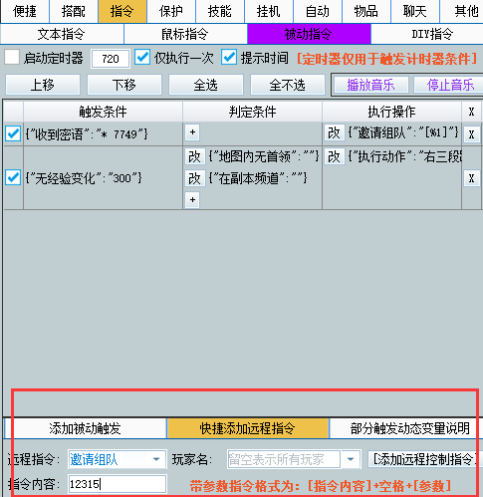**

### **4.DIY指令**

**一般用于角色切换称号/超越加点/魔免循环等操作，因该脚本自由度较高，所以相对来说难度稍微比较高，建议群文件直接导入配置，并且根据群机器人说明操作**

**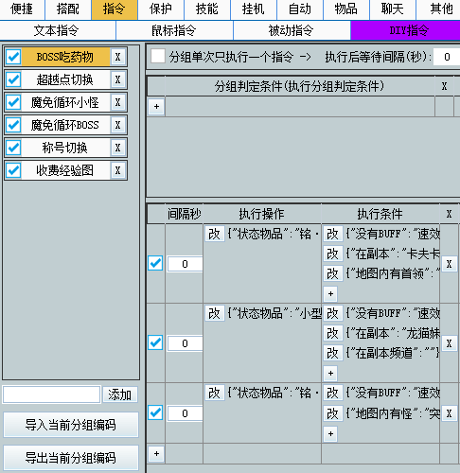**

## **保护(说明汇总)**

### **1.保护吃药**

#### **①吃恢复药**

**[1]判断条件1即吃红药**

**[2]判断条件2即吃蓝药**

**[3]自动吃药间隔即吃药的速度，50毫秒则血量到达所设置数值时，等待50毫秒在使用该物品**

**[优先使用设置判定值低的设置物品]勾选后会优先使用接近血量的物品，不勾则按顺序吃**

**注意：切勿同时设置条件1和条件2，因为需同时满足条件才会使用物品**

**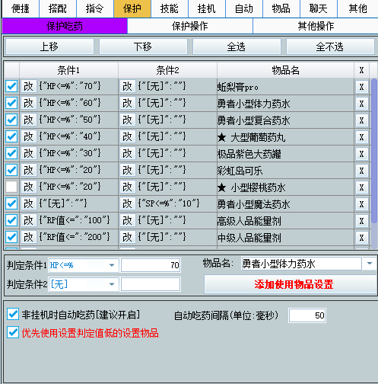**

### **②吃人品药**

**判断条件1选择RP值并且选择对应的物品添加即可**

**注意：需要自己结合角色人品值上限设置**

**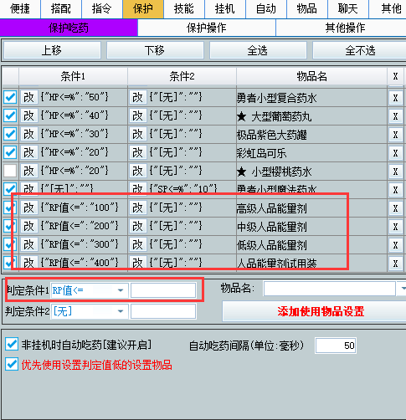**

### **保护操作**

#### **①僵直使用技能**

**选择被僵直后可以使用的技能，然后添加条件被僵直即可**

**[逆]逆向释放，即本来技能向前放的，释放途中改变技能方向**

**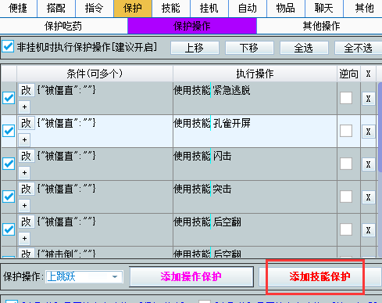**

#### **②沉默使用动作**

**选择被沉默后需要执行的动作，然后添加条件被沉默即可**

**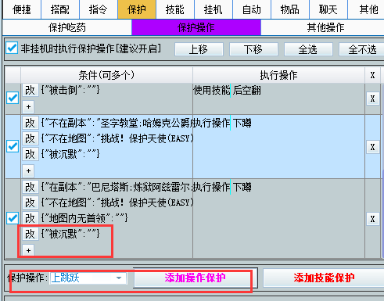**

#### **③晕厥使用技能**

**勾选后角色被晕厥后就会自动使用该技能，如有需要可自行设置使用的条件**

**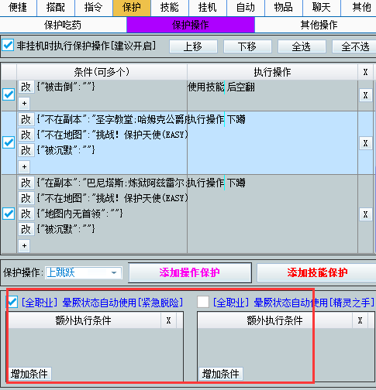**

### **其他操作**

#### **①自动吃经验药/经验翅膀**

**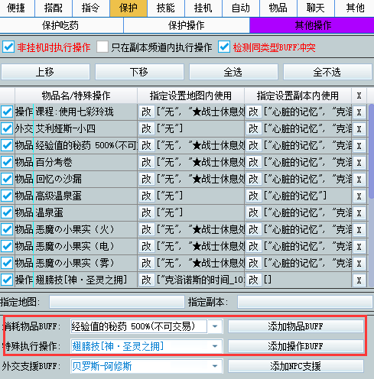**

#### **②召唤兽/血脉战魂出战**

**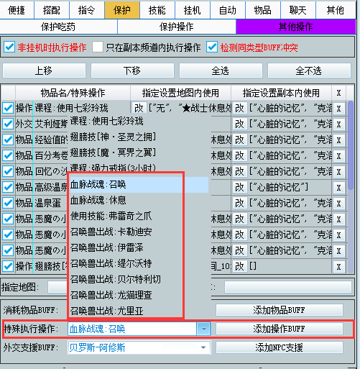**

#### **③指定地图/副本外交支援**

**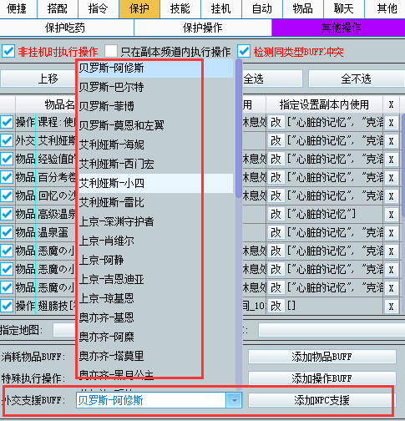**

## **技能(说明汇总)**

### **攻击技能**

#### **①攻击技能**

**选择需要攻击怪物的技能**

**[强]打钩则优先释放，一般用于魔法板球/传奇觉醒技能**

**[完]完整释放，即多段释放技能整套释放出来**

**[单]单段释放，即多段释放技能只放一段**

**[逆]逆向释放，即本来技能向前放的，释放途中改变技能方向**

**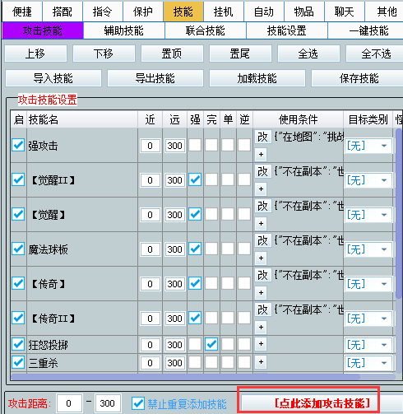**

### **辅助技能**

#### **②BUFF技能**

**增加BUFF类的技能，如生存/特殊技能/AP技能等**

**[间隔]即释放的间隔，如设60则60秒放一次**

**[自]即自动检测设置技能的BUFF**

**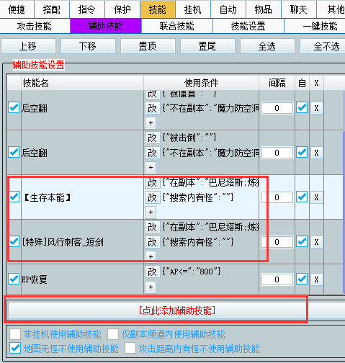**

### **联合技能**

#### **③召唤兽联合技能**

**[智能判断宠物技能CD组合]勾选后则对应游戏召唤兽的技能格子，数量到达之后才会使用，没到达不使用，如需一个技能也使用召唤兽技能的话别勾**

**[搜索距离内无怪不使用技能]勾选后则遇到怪物时才会使用**

**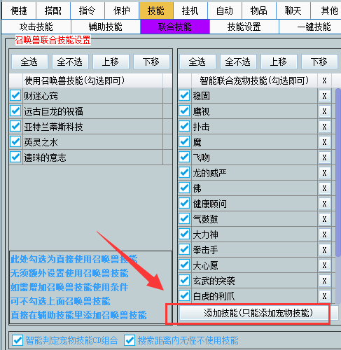**

### **技能设置**

#### **①技能连招/左右释放**

**找到相对应的职业，对合适自己的功能勾选**

**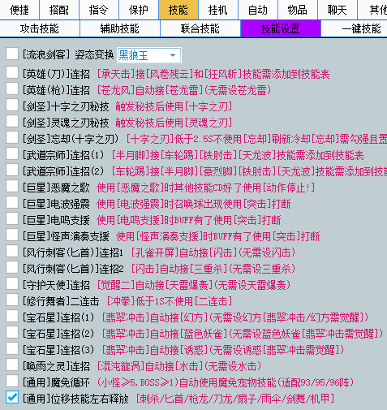**

#### **②吉他/演奏无怪停止演奏**

**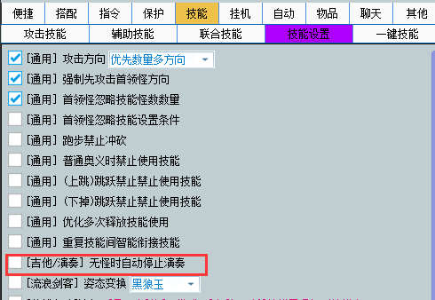**

#### **③黑影灯笼/太刀切换**

**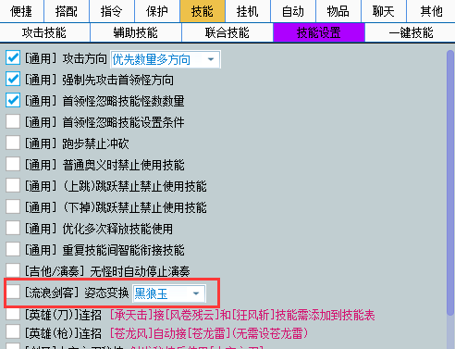**

#### **④优先攻击怪物数量多**

**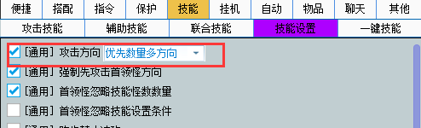**

### **一键技能**

**该界面主要是以某个按键可以释放XX技能操作，如图Num1即键盘中的1，那么只要一直按着1即可释放列表中的技能**

**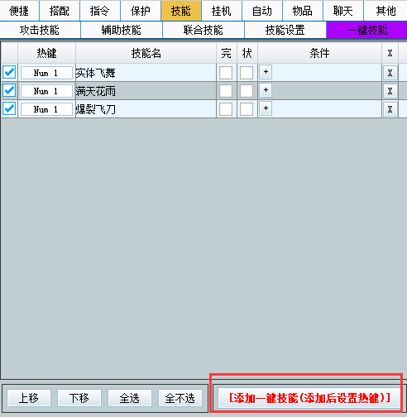**

## **挂机(说明汇总)**

### **区域目标**

#### **①怪物搜索判断**

**[无视攻击范围外怪]即只会搜索攻击技能范围内的怪物，范围外无视**

**[无视身后怪]即角色在前面打怪时会无视身后的怪**

**[智能调节走跑]即速度超过1K的会自动变成走路**

**[根据怪体积智能调整攻击距离]即会自动判断与怪物之间的攻击距离，如需固定不建议勾选**

#### 

### **角色复活**

#### **①复活设置**

**[苏生原地复活时等待异常状态消失]即角色死亡时遇到(混乱/眩晕/沉默/缠绕)等异常状态时，会等状态消失后在复活**

**[复活方式]城市复活则回城，原地复活则吃苏生,石塔复活则回爱丽丝石塔**

**[添加自定义地图复活]需要设指定地图进行XX复活方式的，如小号想全图送死，那么全部地图ID添加进去即可**

**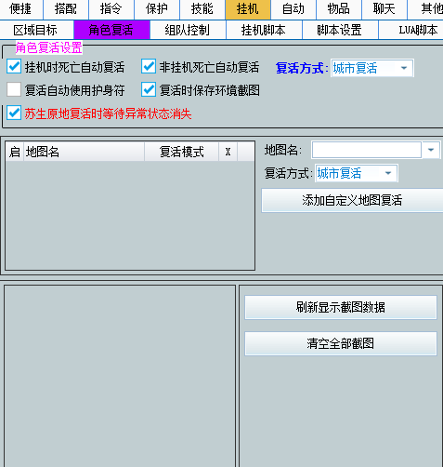**

### **组队控制**

#### **①接受组队邀请**

**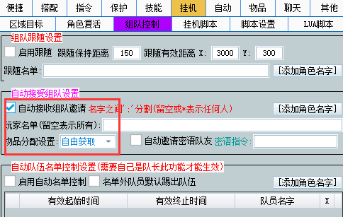**

### **挂机脚本**

#### **①野图制作脚本**

**在野图想做合适自己的脚本可在该脚本自行制作**

**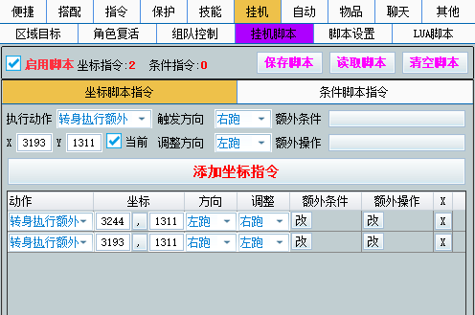**

## **自动(说明汇总)**

### **加载脚本**

#### **①添加脚本**

**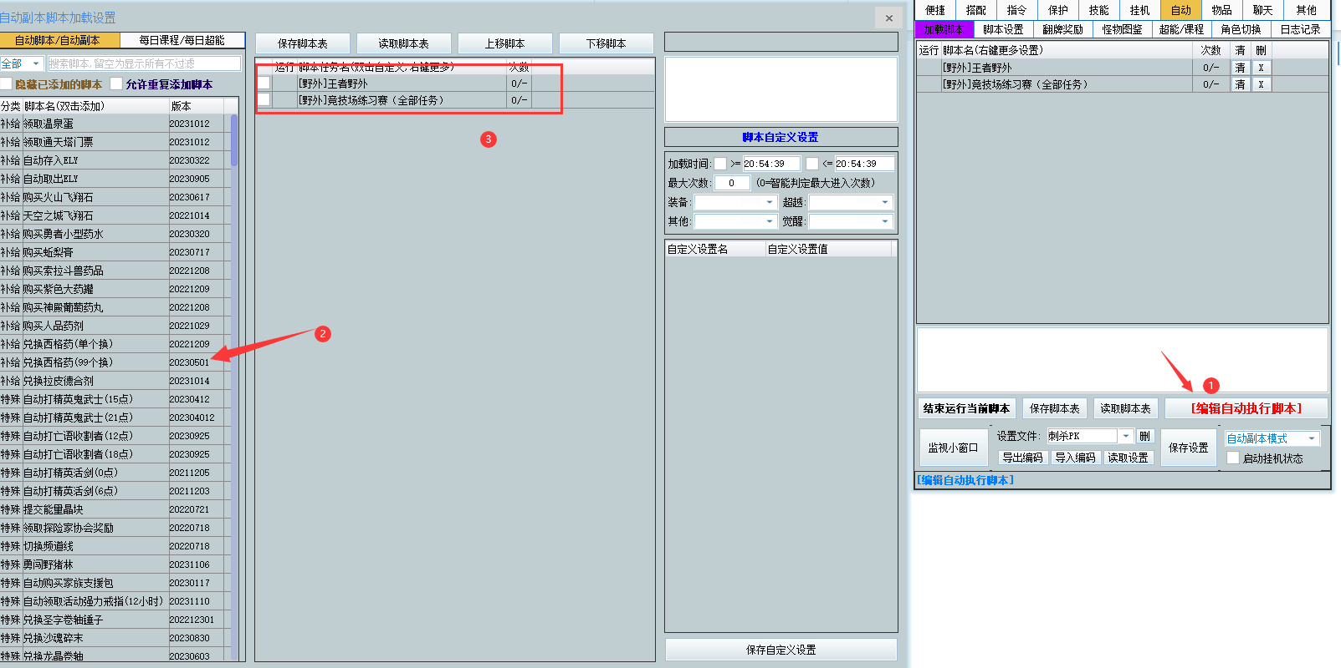**

#### **②副本选项说明**

**[加载时间]即副本在XX到XX时间内才会执行**

**[最大次数]副本的最大次数，对应游戏内的副本次数，默认0=最大**

**[脚本自定义]即副本难度/开门就走/快速爬梯/送死流等选项均在此开启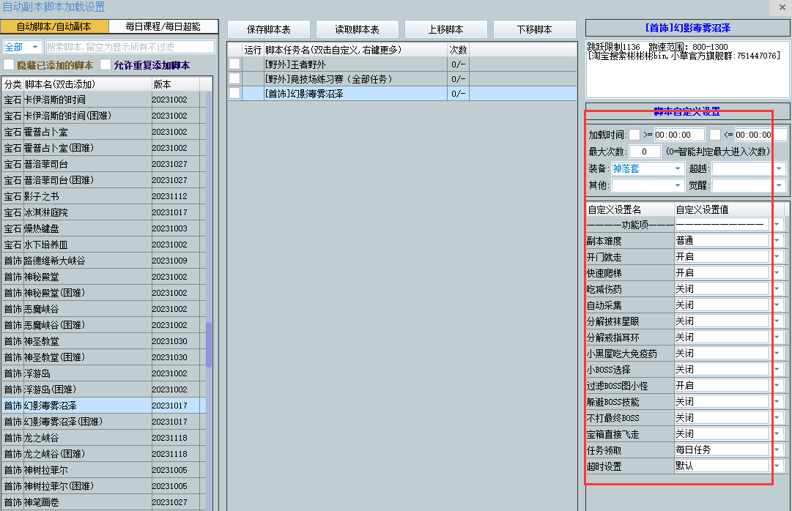**

### **脚本设置**

#### **①执行副本组自己**

**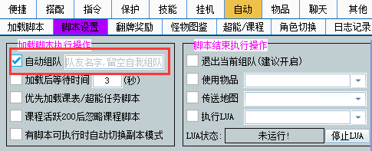**

#### **②加载脚本等待**

**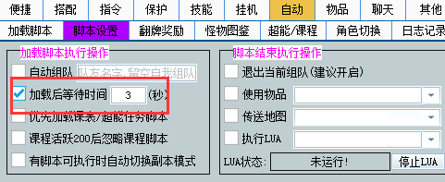**

#### **③无脚本退出组队**

**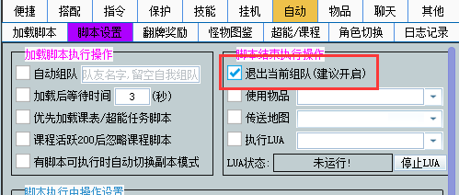**

#### **④宝箱房间等待队友**

**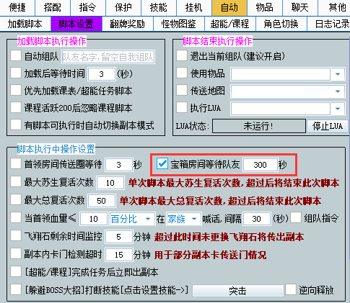**

#### **⑤苏生使用上限**

**[最大苏生复活次数]指的是苏生复活次数达到上限后结束该脚本**

**[最大总复活次数]指的是全部状态(回城/苏生/爱丽丝石塔)下复活次数达到上限后结束此脚本**

**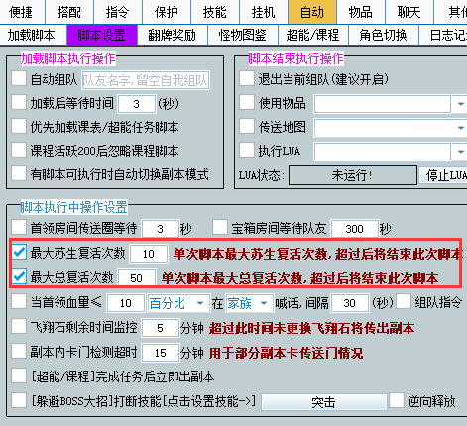**

#### **⑥BOSS报血**

**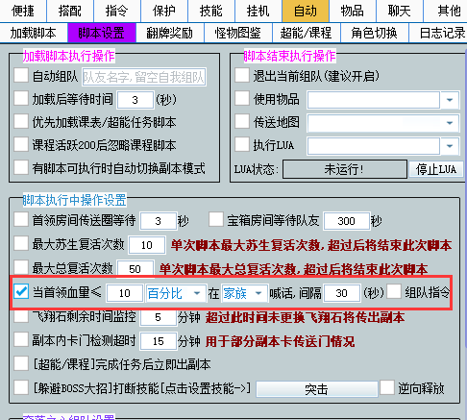**

#### **⑦躲避打断技能**

**[躲避BOSS大招]设置需要躲避技能时打断的技能，往前放的不需要勾逆向，往后放的需要勾逆向**

**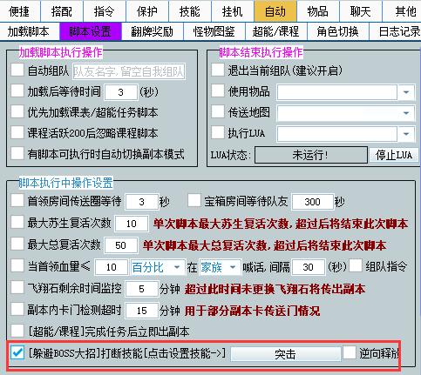**

#### **⑧奈落之心组队设置**

**队长设置**

**[房间名]可自行定义房间名称**

**[设置队友名单]这个队伍只允许这些队友存在**

**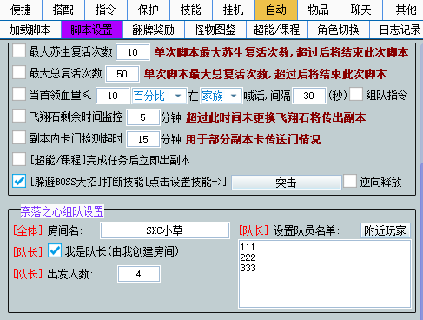**

**队友设置**

**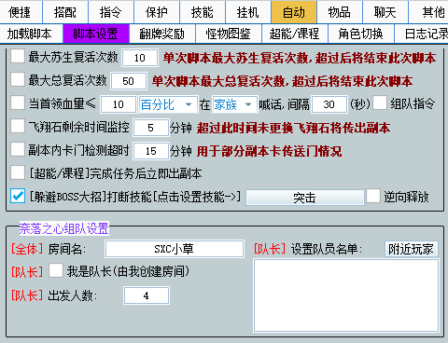**

#### **⑨无限梦境组队设置**

**队长设置**

**[队长名]队长的名字**

**[设置队友名单]这个队伍只允许这些队友存在**

**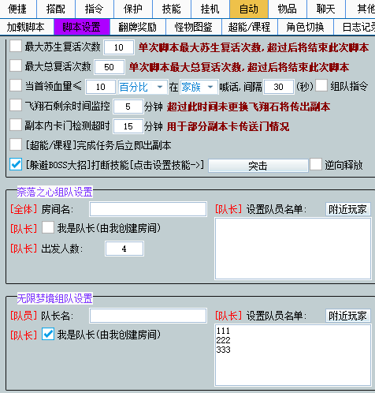**

**队友设置**

**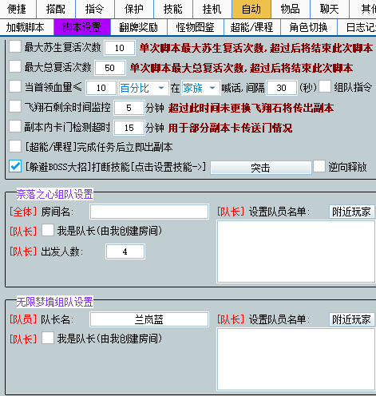**

### **翻牌奖励**

**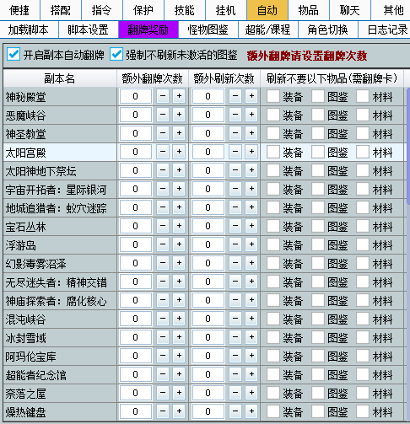**

### **怪物图鉴**

**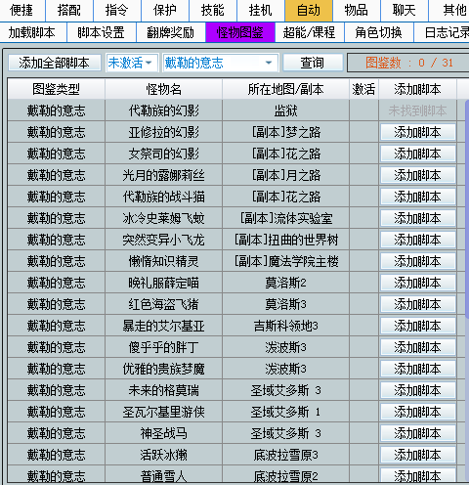**

### **超能/课程**

**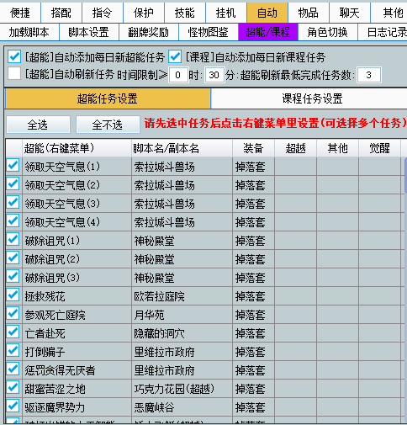**

**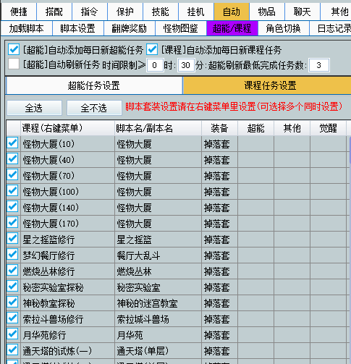**

### **角色切换**

**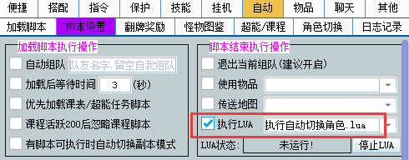**

**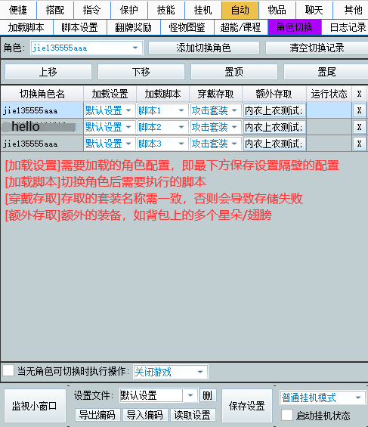**

### **日志记录**

#### **①脚本运行记录**

**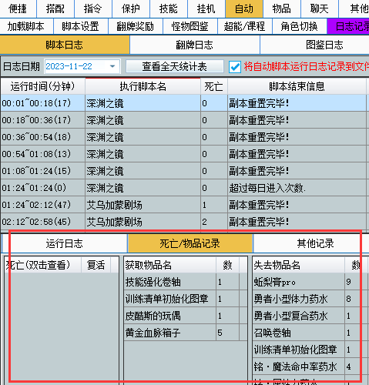**

#### **②翻牌翻牌记录**

**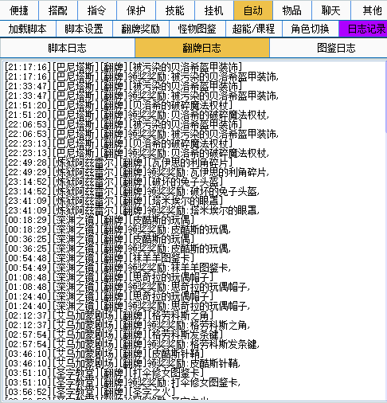**

#### **③图鉴激活记录**

**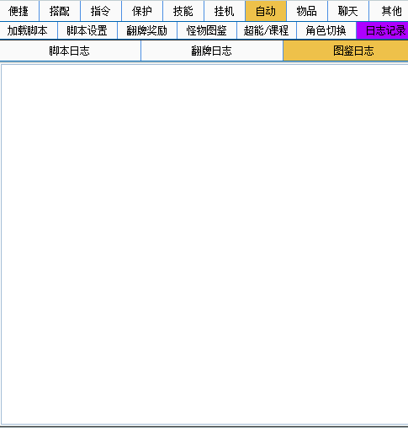**

## **物品(说明汇总)**

### **1.物品分解**

**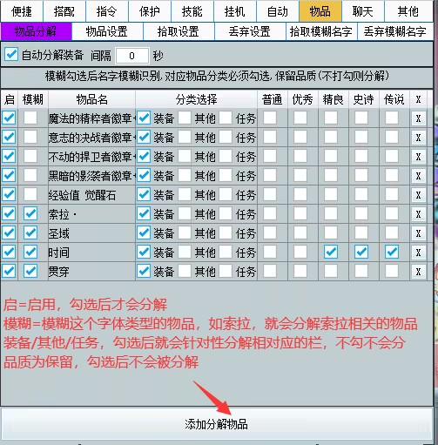**

### **强制拾取物品(同个物品同时设了拾取和过滤，默认强制拾取，因为拾取>过滤)**

#### **①方法一（指定物品强制捡）**

**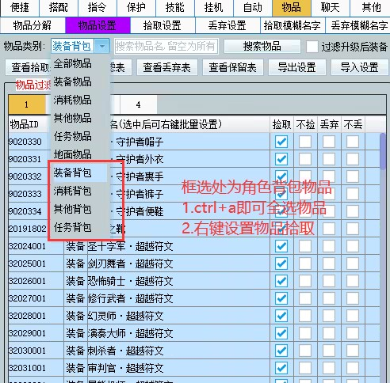**

#### **②方法二（模糊强制捡）如图，输入了索拉· 那么有关索拉的所有物品都会捡**

**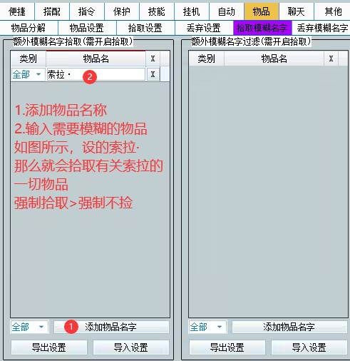**

### **强制不捡物品(同个物品同时设了拾取和过滤，默认强制拾取，因为拾取>过滤)**

#### **①方法一（指定物品强制不捡）**

**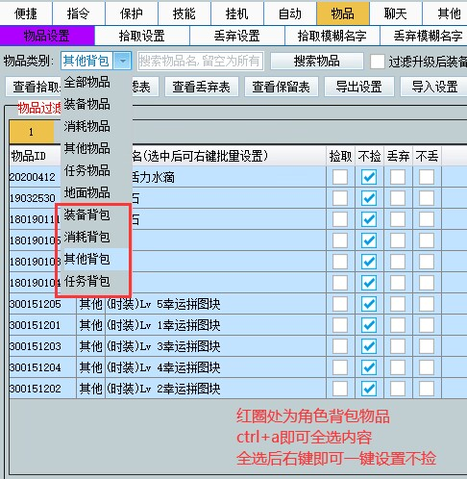**

#### **②方法二（模糊强制不捡）如图，输入了索拉·那么有关索拉的所有物品都不捡**

**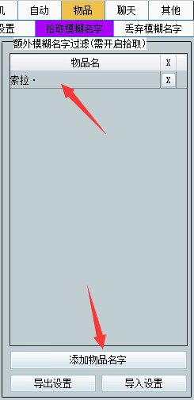**

### **强制保留物品(同个物品同时设了丢弃和保留，默认强制保留，因为保留>丢弃)**

#### **①方法一（指定物品强制保留）**

**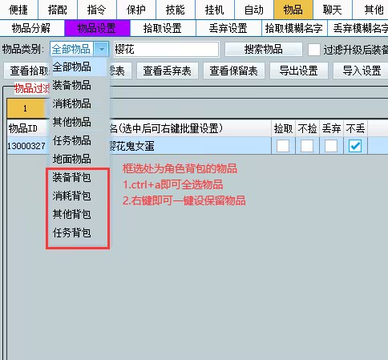**

#### **②方法二（模糊强制保留）如图，输入了索拉· 那么有关索拉的物品都会保留下来**

**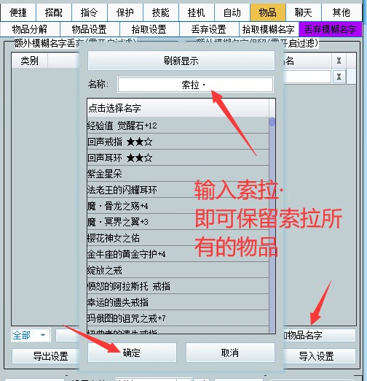**

### **强制丢弃物品(同个物品同时设了丢弃和保留，默认强制保留，因为保留>丢弃)**

**①方法一（指定物品强制丢弃)**

**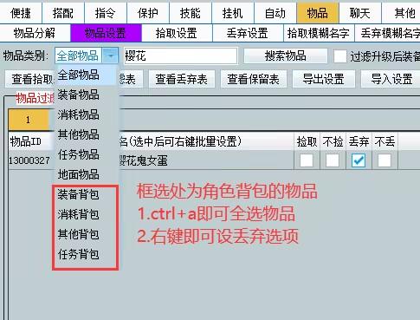**

**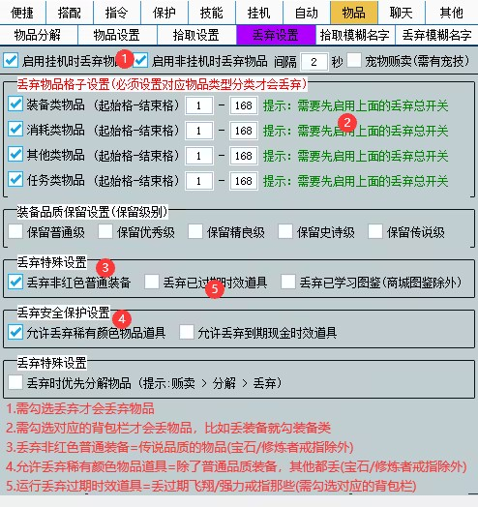**

**②方法二（模糊强制丢弃）如图，输入了索拉· 那么有关索拉的物品都会丢弃)**

**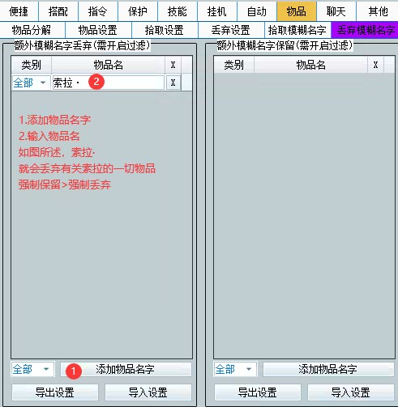**

**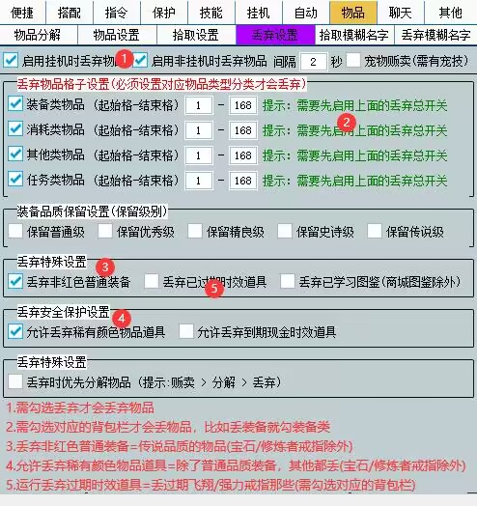**

**注意：该功能不能和贩卖同时开启**

### **宠物贩卖（同个物品同时设了贩卖和保留，默认强制保留，因为保留>贩卖）**

### **①方法一（指定物品贩卖）IMG_256IMG_257**

### **②方法二（模糊贩卖）如图，输入了索拉· 那么有关索拉·的物品都会贩卖 IMG_258IMG_259**

**注意：该功能不能和丢弃同时开启**

## **其他(说明汇总)**

### **1.注册充值**

#### **①充值续费**

**登录账号中没有显示\*\*\*\*\*等符号时就可以充值了**

**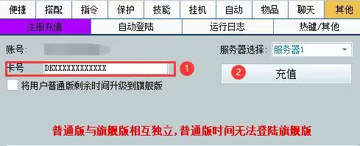**

### **自动登录**

#### **①掉线/闪退重连**

**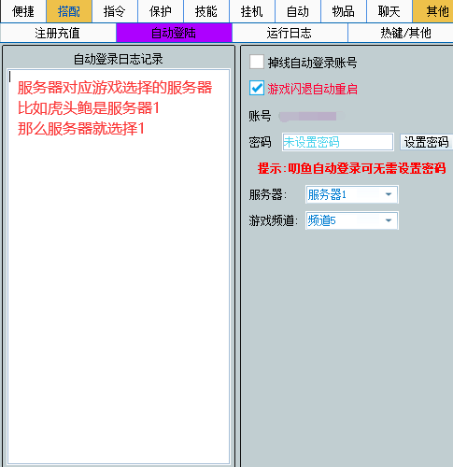**

### **运行日志**

#### **①运行记录**

**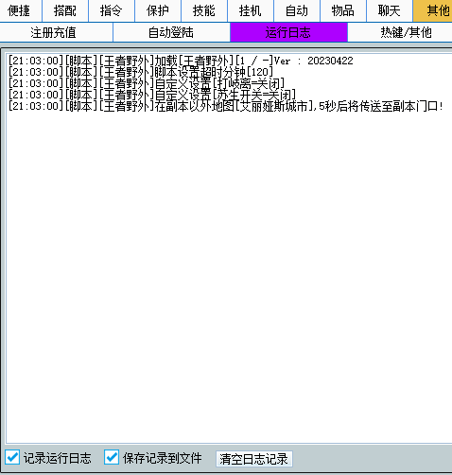**

### **热键修改**

#### **①修改热键/隐藏游戏**

**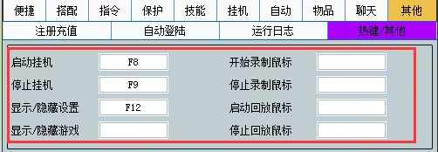**

#### **②窗口透明度**

**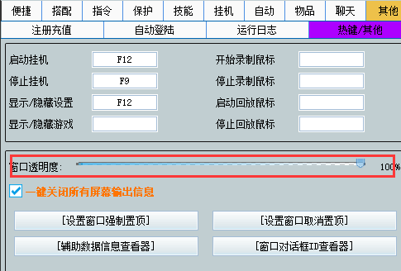**

#### **③屏蔽软件提示文字**

**